Körber und iocto verkünden Partnerschaft für die Out-of-the-Box-Integration von pharmazeutischer Ausrüstung mit Werum PAS-X MES

Lüneburg / Hofheim am Taunus, 21. August 2023. Körber, der weltweite Marktführer im Bereich Manufacturing Execution Systems (MES) und integrierte Lösungen, heißt iocto als zertifizierten „PAS-X MSI Plug & Produce“-Partner in seinem „Körber Ecosystem Partner“-Programm willkommen. iocto (ehemals GFS) beliefert Pharmaunternehmen weltweit mit Messtechnik, Automation und Sensorik.

Körber und iocto arbeiten bereits seit über fünf Jahren zusammen, weshalb iocto für sein „iocto MSI Core Framework“ von Anfang an das „Certified“ Partnerzertifikat erhielt. Über Körbers „Werum PAS-X MSI Plug & Produce“-Schnittstelle werden pharmazeutische Steuerungs- und Überwachungssysteme mit dem Werum PAS-X Manufacturing Execution System (MES) verbunden. Dies ermöglicht die Erfassung, Integration und Übertragung von Daten zwischen Produktionsanlagen und dem MES und bietet darüber hinaus die Option, die Prozessabläufe der Anlagen MES-seitig zu steuern. Mit OEM-Unterstützung kann das iocto MSI Core Framework nahtlos in die Anlagen integriert werden, was in einer schnellen „One-Box"-Lösung resultiert.

Die Werum PAS-X MES Suite von Körber steuert, überwacht und dokumentiert Fertigungsprozesse digital und in Echtzeit. Durch einfache Prozesse können Kunden über PAS-X MSI Plug & Produce Körbers Ecosystem-Lösungen nahtlos integrieren. Diese No-Code-Integration nutzt die standardisierte, nachrichtenbasierte Kommunikation zwischen MES und Shopfloor-Equipment, wie sie beispielsweise im Konzeptpapier der ISPE Plug & Produce Working Group beschrieben ist.

„Wir freuen uns, iocto als zertifizierten Ökosystem-Partner für die Integration von Mess-, Automatisierungs- und Sensortechnik als Teil unserer Lösung Werum PAS-X MES begrüßen zu dürfen“, erklärt Lars Hornung, Senior Principal Alliances & Technology Partners Software, Körber-Geschäftsfeld Pharma. „Dank der MSI-Schnittstellen auf MES- und Anlagenseite kann der Aufwand für die Integration von Anlagen um bis zu 75 Prozent reduziert werden.“

„Es war sehr erfreulich zu sehen, dass man die Flexibilität des Systems nutzen kann, um herkömmliche Anlagen mit minimalem Entwicklungsaufwand direkt in MES-Systeme einzubinden“, sagt Will Clark, Geschäftsführer für die Ressorts Forschung und Produktinnovation bei der iocto GmbH. „Die Möglichkeit, eine Konzeptidee innerhalb weniger Wochen in eine Lösung zu verwandeln, die den Anforderungen des Kunden entspricht, ist auch ein Beweis für die Leistungsfähigkeit der „PAS-X MSI Plug & Produce“-Schnittstelle. Ich freue mich auf die noch engere Zusammenarbeit in der Zukunft.“

Bilder

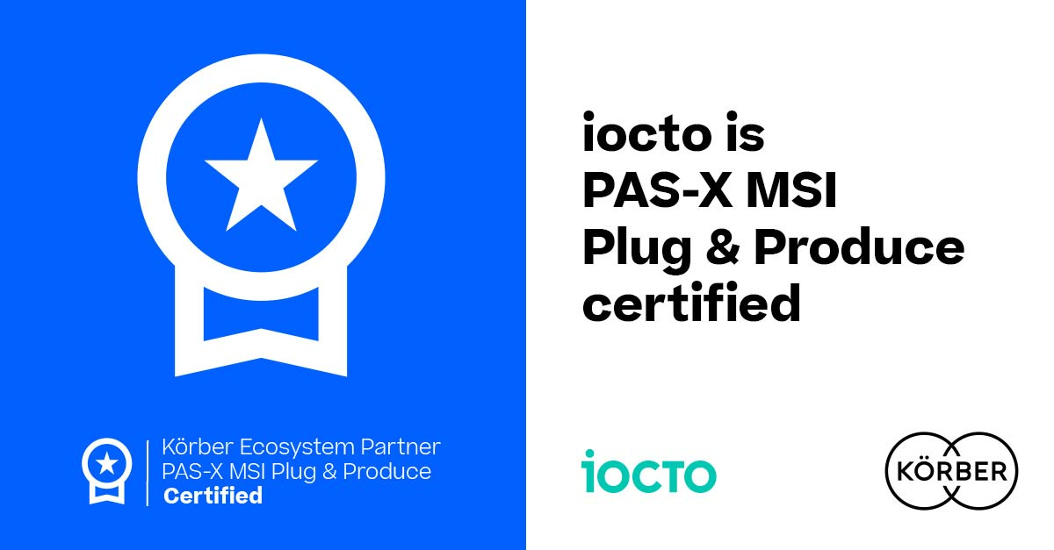

iocto erhält das „PAS-X MSI Plug & Produce Certified“-Zertifikat von Körber



Will Clark, Geschäftsführer für die Ressorts Forschung und Produktinnovation bei der iocto GmbH



Lars Hornung, Senior Principal Alliances & Technology Partners Software, Körber-Geschäftsfeld Pharma

Über iocto
Made to Measure – iocto ist spezialisiert auf Messtechnik, Automation und Sensorik für die pharmazeutische Industrie und andere Branchen. Ein Expertenteam aus 140 Mitarbeitenden entwickelt und liefert bei iocto maßgeschneiderte Produkte und Dienstleistungen für den Markt, die den höchsten Qualitäts- und Sicherheitsstandards der pharmazeutischen Industrie entsprechen. Von der Evaluierung eines Messprinzips bis zur Produktion serienreifer Messgeräte oder automatisierter Anlagen bietet das Unternehmen mit Sitz in Hofheim am Taunus seinen Kund*innen seit 1984 ganzheitliche und innovative Lösungen.
www.iocto.com

Kontakt
Will Clark
iocto GmbH
Geschäftsführer für die Ressorts Forschung und Produktinnovation
T: +49 6192 9910-0
E-Mail: info@iocto.com

Über Körber
Körber ist ein internationaler Technologiekonzern mit rund 13.000 Mitarbeitern an mehr als 100 Standorten weltweit und einem gemeinsamen Ziel: Wir sind die Heimat für Unternehmer und setzen unternehmerisches Denken in Erfolg für unsere Kunden um. In den Geschäftsfeldern Digital, Pharma, Supply Chain, Technologies und Tissue bieten wir Produkte, Lösungen und Dienstleistungen an, die inspirieren.
Im Körber-Geschäftsfeld Pharma machen wir entlang der gesamten Pharma-Wertschöpfungskette den entscheidenden Unterschied, indem wir ein einzigartiges Portfolio aus integrierten Lösungen bieten. Mit unseren Softwarelösungen unterstützen wir Arzneimittelhersteller bei der Digitalisierung ihrer Pharma-, Biotech- und Zell- & Genproduktion. Werum PAS-X MES Suite ist das weltweit führende Manufacturing Execution System für Pharma, Biotech und Zelltherapien. Unsere Werum PAS-X Savvy Suite beschleunigt die Markteinführung neuer Produkte durch Data Analytics und KI-Lösungen und macht verborgene Unternehmenswerte sichtbar.
www.koerber-pharma.com

Kontakt
Dirk Ebbecke
Körber-Geschäftsfeld Pharma
Head of Product Marketing
T: +49 4131 8900-0
E-Mail: dirk.ebbecke@koerber.com

